Депутат Совета Большецильнинского
сельского поселения
Дрожжановского муниципального района Республики Татарстан четвертого созыва,
выдвинутый по Большецильнинскому одномандатному избирательному округу № 4
на выборах 13 сентября 2020 года
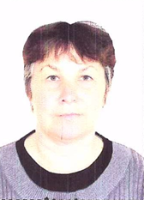

Алимова  Наиля  Башировна  Алимова  Наилә  Бәшир кызы | 24.11.1965 года рождения; место жительства - Республика Татарстан, Дрожжановский район, село Большая Цильна; ГАУЗ “Дрожжановская центральная районная больница”, место работы: заведующий-фельдшер Большецильнинским ФАП.  24.11.1965 елда туган, яшәү урыны – Татарстан Республикасы, Чүпрәле районы, Зур Чынлы авылы; “Чүпрәле үзәк район хастаханәсе” ДАССУ, эш урыны: Зур Чынлы авылы ФАП мөдире-фельдшеры.

